PRACTICA 02: HEMATOLOGIA: EL HEMOGRAMA AUTOMATIZADO, VELOCIDAD DE SEDIMENTACION
El objetivo de la práctica es proporcionar al alumno, en base al análisis del hemograma automatizado, las posibilidades diagnósticas en diferentes entidades nosológicas. También se pretende que al final del curso tiene que ser capaz relacionar el problema con la interpretación del ensayo.

EL HEMOGRAMA AUTOMATIZADO
HISTOGRAMAS:
Los actuales autoanalizadores hematológicos de parámetros múltiples, permiten obtener una gran información para la ayuda diagnóstica al clínico.
En nuestro laboratorio disponemos de un autoanalizador que estudia los diferentes parámetros por tres métodos independientes y en el caso de los leucocitos por doble sistema.
La tecnología utilizada es la siguente:
-Impedancia eléctrica :
Contaje total de hematíes (RBC)
Contaje total de leucocitos (WIC)
Contaje total de plaquetas (PLT)
VCM y VPM.
El sistema de impedancia eléctrica cuenta y detecta el tamaño de los eritrocitos, plaquetas y leucocitos. Este se basa en la detección de los cambios en la resistencia eléctrica producidos por una partícula suspendida en un diluyente conductor a su paso por una abertura.
-Colorimetría :
La medición directa de hemoglobina (HGB), se realiza por el método modificado de la cianmetahemoglobina, utilizando como fuente lumínica un diodo emisor de baja energía, a 540 nm.
-MPASS (Multi Angle Polarized Scatter Separation) :
Contaje total de leucocitos (WOC)
Diferencial de 5 poblaciones (fórmula)
Reticulocitos
El MPASS es un sistema de citometría de flujo y láser He/Ne.

HISTOGRAMAS:
-Parámetros eritrocitarios:
Los datos de los ertrocitos se representan sobre histogramas, en las que el número relativo de células se indica en el eje de ordenadas y la distribución del tamaño en el de abscisas. Los resultados se complementan con el MCV (volumen corpuscular medio), HCT (hematocrito), MCH (hemoglobina corspuscular medio), MCHC (concentración de hemoglobina corpuscular media) y RDW ( amplitud de distribución de los eritrocitos), que es una medida de la heterogeneidad de la población eritrocitaria.
Una correcta utilización de los parámetros medidos nos permite una orientación diagnóstica de las anemias, por ejemplo utilizando la combinación entre los niveles del VCM (volumen corpuscular medio) y del RDW ( amplitud de distribución eritrocitaria) .

-Parámetros plaquetarios:
Los datos de las plaquetas se representan sobre histogramas, en los que el número relativo de células se indica sobre el eje de ordenadas y la distribución por tamaño en el de abscisas. Los resultados se complementan con el MPV (volumen plaquetario medio), el PCT (plaquetócrito) y el PDW ( amplitud de distribución de las plaquetas.
-Parámetros leucocitarios:
El sistema MPASS, utiliza técnicas de citometría de flujo y luz láser para analizar las subpoblaciones leucocitarias. Las células dispersan la luz láser en ángulos diferentes, proporcionando información sobre el tamaño de las células, su estructura interna, su granularidad y su morfología de superficie.
Se utilizan diversas combinaciones de cuatro mediciones diferentes de dispersión para clasificar las subpoblaciones y representarlas en un histograma.
Los histogramas más utilizados son la que combinan tamaño (size) y complejidad (complexity) que nos clasifica las cinco subpoblaciones leucocitarias y nos da las alarmas de subpoblaciones anómalas, y la que relaciona granularidad (granularity) y lobularidad (lobularity) que nos permite la separación de la subpoblación de los eosinófilos.

Fig. 9. Tecnología M.A.P.S.S. (dispersión polarizada con múltiples ángulos) que muestra la medición e identificación de células mediante el
estudio de dispersión de la luz en cuatro ángulos diferentes

6. Tamaño de GB de Glóbulos Rojos y de plaquetas obsérvese la diferencia de fL de cada gráfica

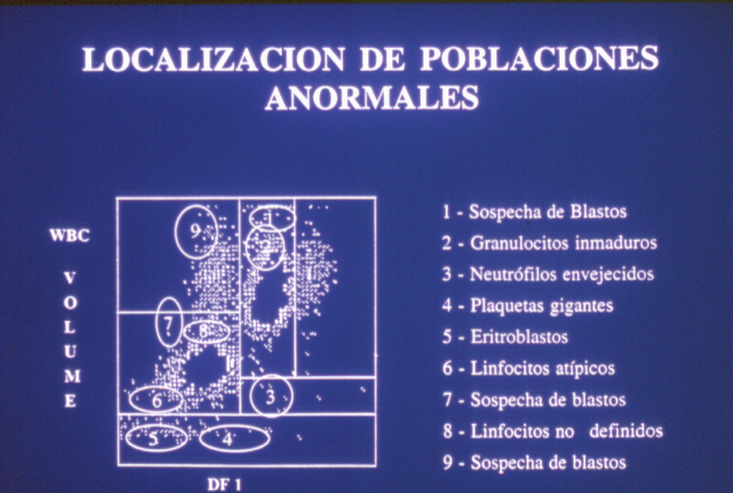

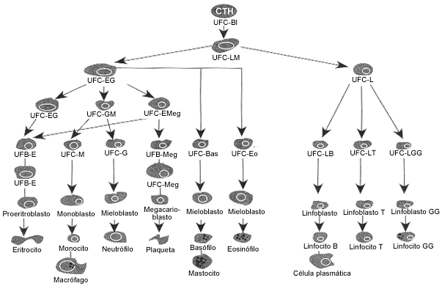
SERIE ROJA ERITROPOYESIS
PROERITROBLASTOS
Identificables morfológicamente.• 14 a 19 nm de diámetro. Núcleo grande, dos a más nucleolos, Borde basófilo del citoplasma. Cada proeritroblasto sufre una serie de divisiones para producir varios;
La basofilia se debe a la cantidad de ribosomas y polisomas.
PROERITROBLASTOS BASOFILOS.
Citoplasma basófilo. Cromatina grumosa densa. No hay nucleolos visibles. Se establece síntesis de hemoglobina. Estos de dividen y dan una descendencia de:
ERITROBLASTOS POLICROMATOFILOS.
Son de menor tamaño. De cromatina más condensada. Desaparecen nucleolos y por lo tanto no hay mas ribosomas. Aumenta la hemoglobina sintetizada de un modo continuo. (absorbe eosina). Es la ultima célula que se divide en la serie eritroide.
NORMOBLASTO. (ERITROBLASTOS ORTOCROMATICOS)
Cuando la célula ha adquirido su dotación completa de hemoglobina su citoplasma es eosinófilo con un tinte residual azul periférico. El núcleo es excéntrico y fuertemente teñido y mas pequeño. Miden de 7 a 14 micras.
ERITROCITOS POLICROMATOFILOS.
Se elimina el núcleo excéntrico con una delgada película de citoplasma. Los núcleos eliminados son ingeridos y destruidos por los macrófagos. La porción anucleada del eritrocito se libera al torrente sanguíneo. Los eritrocitos contienen pequeña cantidad de material basófilo dispersados entre la hemoglobina.
RETICULOCITOS
Los ribosomas residuales se agrupan y forman masas, que se tiñen de un color azul dentro del citoplasma rosado y dan un aspecto de red.
ERITROCITOS.
Alrededor de 1.9 x1010 se eliminan en el bazo cada día. El mismo número de otros nuevos se produce en la médula.
GRANULOPOYESIS
MIELOBLASTO
La primera etapa morfológicamente reconocible. Esta es una gran célula redondeada de 15 a 20 micras.
El reborde de su citoplasma basófilo está desprovisto de gránulos. Su núcleo esférico es muy grande.
Fina cromatina dispersa. Posee dos o más nucleolos prominentes.
PROMIELOCITO
Se forman gránulos azurófilos que no permiten distinguir las tres distintas variedades de promielocitos
a) Neutrofílicos b) Eosinofílicos c) Basofílicos. Aparecen como células muy grandes. Nucleolos prominentes. Citoplasma denso.
MIELOCITO
Implica una reducción notable del tamaño celular. Cambia el aspecto núcleo y el citoplasma.
El núcleo casi ovoide presenta una depresión más profunda y se coloca en posición excéntrica.
Solo se la denomina mielocito cuando posee una docena de gránulos en su citoplasma.
Aparecen los gránulos específicos permiten distinguir tres tipos diferentes de mielocitos.
Mielocitos Neutrofílicos
Mielocitos Eosinofílicos
Mielocitos Basofílicos.
A partir de esta etapa existe una pérdida de la capacidad mitótica.
METAMIELOCITO
Tiene un núcleo de forma arriñonada. También se pueden reconocer tres tipo independientes de metamielocitos, de acuerdo al color de sus gránulos específicos. Con la maduración de cada serie de granulocitos tiene lugar una mayor disminución del tamaño celular y en nuevos cambios de la forma del núcleo.
LEUCOCITO GRANULOCITO
La forma en banda. La forma segmentada.
FORMACION DE EOSINOFILOS
La primera etapa reconocible es el mielocito Eosinófilo. Para la etapa de metamielocito el núcleo se llega de subdividir en dos lóbulos interconectados por una fina hebra. La maduración del eosinófilo implica la condensación de su cromatina.
Los gránulos lisosómicos específicos de los eosinófilos se desarrollan de la misma manera que los lisosomas de los otros tipos celulares.
FORMACION DE BASOFILOS
El núcleo de un mielocito basófilo sufre menos cambios de los que sufre la formación del neutrófilo.
En la etapa del metamielocito puede desarrollar encogimientos irregulares, pero generalmente se convierte en bilobulado. La cromatina del basófilo se condensa del modo incompleto y se tiñe de color relativamente claro. En contraste los gránulos específicos se tiñen profundamente y oscurecen al núcleo.
MONOPOYESIS
Los estudios experimentales de colonias esplénicas han revelado que la estirpe celular del monocito-macrofago comparte con los granulocitos una célula madre comprometida común, la célula formadora de colonias- granulocito/macrófago (UFC-GM).
MONOBLASTO
Se ha descrito un monoblasto en las colonias de cultivo celulares, pero se las identifica con dificultad en la médula. Su división da origen a los: PROMONOCITOS. La mitad aproximadamente de los promonocitos de la médula proliferan rápidamente para generar monocitos no proliferantes.
MONOCITOS
Se pueden reconocer los precursores linfociticos denominados LINFOBLASTOS y PROLINFOCITOS.
En frotis medulares se pueden reconocer linfocitos pequeños que representan a sus células hijas.
Células plasmáticas que representan a las células hijas de los linfocitos-B.
TROMBOPOYESIS
Los trombocitos y las plaquetas son elementos celulares de la sangre implicados en la protección contra la pérdida de sangre gracias a su participación en la coagulación en los puntos de lesión de los tejidos.
TROMBOPOYESIS se refiere a los fenómenos evolutivos de los órganos hematopoyéticos que corresponden a la formación de trombocitos y plaquetas.
MEGACARIOCITOS
Son células verdaderamente grandes con un gran núcleo que se tiñe de oscuro. Está compuesto por una serie de lóbulos interconectados. Esta morfología nuclear es consecuencia de la poliploidia. La mayoría de los megacariocitos tiene ocho veces el número diplode de cromosomas. Los megacariocitos poseen una gran cantidad de citoplasma. Estas células producen plaquetas sanguíneas las cuales son fragmentos liberados del citoplasma que circula en la sangre periférica.
Los megacariocitos son células terminales que convierten en poliploides al experimentar endoreduplicación. Se multiplican cromosómicamente sin que se divida el citoplasma, los cromosomas no se segregan en núcleos separados, lo que da la formación de un núcleo único multilobulado y poliploide. (endomitosis). La trombopoyetina es regulador humoral.
Existe un sistema complejo y anastomosado de membranas internas que subdividen su citoplasma en numerosas porciones, cada una de las cuales tiene su propia membrana limítrofe.
Las porciones citoplasmáticas tienen aproximadamente el tamaño de una plaqueta.
Cada vesícula se funde con sus vecinas.
Los megacariocitos se localizan debajo del endotelio de los senos vasculares de la médula.
Desde este punto unas prolongaciones de los megacariocitos maduros penetran a través del endotelio y quedan largas porciones de su citoplasma flotando dentro de los sinusoides.
Estas estructuras a veces llamadas PROPLAQUETAS, pueden contener 1200 subunidades plaquetarias.
Se estima que un megacariocito puede producir y soltar unas 6 proplaquetas, lo que da origen a unas
8 mil plaquetas. El núcleo polimorfo rodeado por una capa residual de citoplasma está revestido por una membrana celular intacta. No se descarta la posibilidad de que estos megacariocitos residuales puedan reconstituir su citoplasma y producir una nueva serie de plaquetas.
LINFOPOYESIS
Aunque es en los órganos linfoides donde tiene lugar una considerable proliferación de los linfocitos estimulados a lo largo de toda la vida, es en la médula ósea donde se origina propiamente la estirpe celular linfopoyética.
Los estimados a convertirse en linfocitos T abandonan la médula y son llevados por la sangre hacia la corteza del timo donde proliferan y adquieren sus marcadores de superficie característicos a medida que se van trasladando hacia la médula tímica. De ahí son transportados hacia el bazo, donde sufren una ulterior maduración antes de convertirse en elementos de la población recirculante de linfocitos pequeños de larga vida.

PRUEBA DEL LAZO (fragilidad capilar)
Sinonimia: método de Rumpel -Leede
Método: Se coloca un esfingomanómetro en el antebrazo (como para tomar presión arterial), y se insufla a presión media entre la máxima y la mínima del paciente, dejándolo durante 5 minutos. Pocos minutos después de quitar la presión, se cuenta el número de petequias en el antebrazo e incluso en el dorso de la mano.
Se debe revisar si el antebrazo escogido contiene petequias o manchas que puedan confundirse con las que aparecen por la compresión.
Se lee con buena luz el sitio examinado y se cuentan las petequias formadas.
Valor de referencia: Se considera prueba positiva a más de 10 petequias en la región del antebrazo, por debajo del pliegue del codo.
Se informa por cruces. La positividad del test puede graduarse entre 1 y 4 cruces cuanto más distal es el sitio de aparición de las petequias mayor es el valor de positividad de la prueba.
Una cruz: pocas petequias en la cara anterior del antebrazo
Dos cruces: muchas petequias sobre la superficie anterior del antebrazo.
Tres cruces: muchas petequias sobre todo el antebrazo y mano.
Cuatro cruces: petequias de gran tamaño y confluentes en todo el antebrazo.
Significado clínico:
La pared vascular, normalmente, no permite extravasación alguna de sangre, sin embargo, en algunas circunstancias anormales, tales como desnutrición, carencias, intoxicaciones, desarreglos hormonales, se puede presentar una fragilidad del endotelio capilar o pared vascular que permite una salida anormal de la sangre hacia los tejidos circundantes, lo cual se traduce por la aparición de petequias.
La fragilidad vascular se puede estudiar aumentando la presión sanguínea intracapilar, por obstrucción del retorno venoso o disminuyendo la presión extracapilar, por aplicación de una presión negativa sobre la piel (ventosa).
El número de petequias obtenido (extravasación sanguínea) está relacionado a la presión capilar alterada y a la fragilidad capilar. La fragilidad capilar depende del estado de elasticidad de la pared capilar.
Se debe tener en cuenta que es una prueba poco específica. Normalmente la extravasación de sangre no se evidencia externamente porque las plaquetas forman un tapón hemostático. Si hay disfunción plaquetaria aumenta el número de petequias.
Utilidad clínica:
Evaluación de la fragilidad capilar y permeabilidad vascular y evaluación de la función plaquetaria.
Variables preanalíticas:
Aumentado:
Antes o inmediatamente después de la menstruación.
En la menopausia.
Variables por enfermedad:
Aumentado:
Se encuentra aumentada en fragilidad vascular, en trombocitopenias, déficit de vitamina C, anormalidades vasculares hereditarias, reacciones vasculares tóxicas. Se encuentra positiva en trombocitopatías, púrpuras vasculares, fragilidad capilar y permeabilidad vascular aumentada.
Variables por drogas:
Aumentado:
Se encuentra aumentada la fragilidad capilar por uso prolongado de esteroides, posiblemente debido a pérdida de tejido subcutáneo.
Disminuido:
Los estrógenos y la cortisona mejoran la resistencia capilar.

Es prueba para la evaluacion del DENGUE hemorragico
Hay cuatro criterios—todos los cuales se deben reunir para satisfacer la definición de caso—que fueron establecidos inicialmente por un grupo de trabajo de la Organización Mundial de la Salud para notificar de un caso de DH. Estos criterios, tal como los enuncia actualmente la Organización Mundial de la Salud, son:
1. Fiebre, o historia reciente de fiebre aguda;
2. Manifestaciones hemorrágicas;
3. Bajo recuento de plaquetas (100.000/mm3 o menos);
4. Evidencia objetiva de aumento de la permeabilidad capilar, tal como se refleja por uno o más de los siguientes hallazgos: -Prueba de lazo positiva

HOSPITAL NACIONAL HIPOLITO UNANUE |  |  |  |  | DEPARTAMENTO DE PATOLOGIA CLINICA LABORATORIO DE HEMATOLOGÍA
TITULO |  | VELOCIDAD DE SEDIMENTACIÓN GLOBULAR
POE Nº  HEM010 |  | REVISION Nº 01 |  | FECHA DE REVISION 15 -11 -2010 |  | FECHA DE APLICACIÓN  22 -11 -2010 | PAGINA 1  DE 1
OBJETIVO |  |  | Evaluar la velocidad con que sedimentan los eritrocitos por el método de Wintrobe.
ALCANCE |  |  | Hematología central. Emergencia, hematología clínica
MUESTRA |  |  | Sangre total anticoagulada con EDTA
MATERIALES Y  EQUIPOS |  |  | Agujas descartables, tubo al vacío con EDTA, algodón y alcohol, tubos de Wintrobe, pipetas pasteur, Reloj cronómetro, soporte de tubos.
PROCEDIMIENTOS
1 | Colectar sangre periférica con la aguja y tubo al vacío con EDTA, previa desinfección con algodón y alcohol.
2 | Colocar sangre total homogenizada en tubo de wintrobe hasta el “0” sin burbujas.
3 | Colocar el tubo en el soporte de manera que quede en posición vertical.
4 | Reposar por 60 minutos y leer el descenso de los hematíes en la columna
5 | Interpretar el resultado de inmediato

NOTAS | a) Valores referenciales: < de 50 años: 0 a 20 mm/hora,  > de 50 años:0 a 30 mm/hora.  b) Aumento de VSG: LES, TBC, Artritis Reumatoideo, aumento de inmunoglobulinas, mieloma múltiples, macroglobulinemias, linfomas, mononucleosis infecciosa, etc.  c) Disminución de la VSG: Policitemia vera, anemia drepanocítica, algunas formas de Macroglobulinemias (Síndrome de Hiperviscocidad).

